KAPLE SV. MÁŘÍ MAGDALENY NA MALÉM BLANÍKU
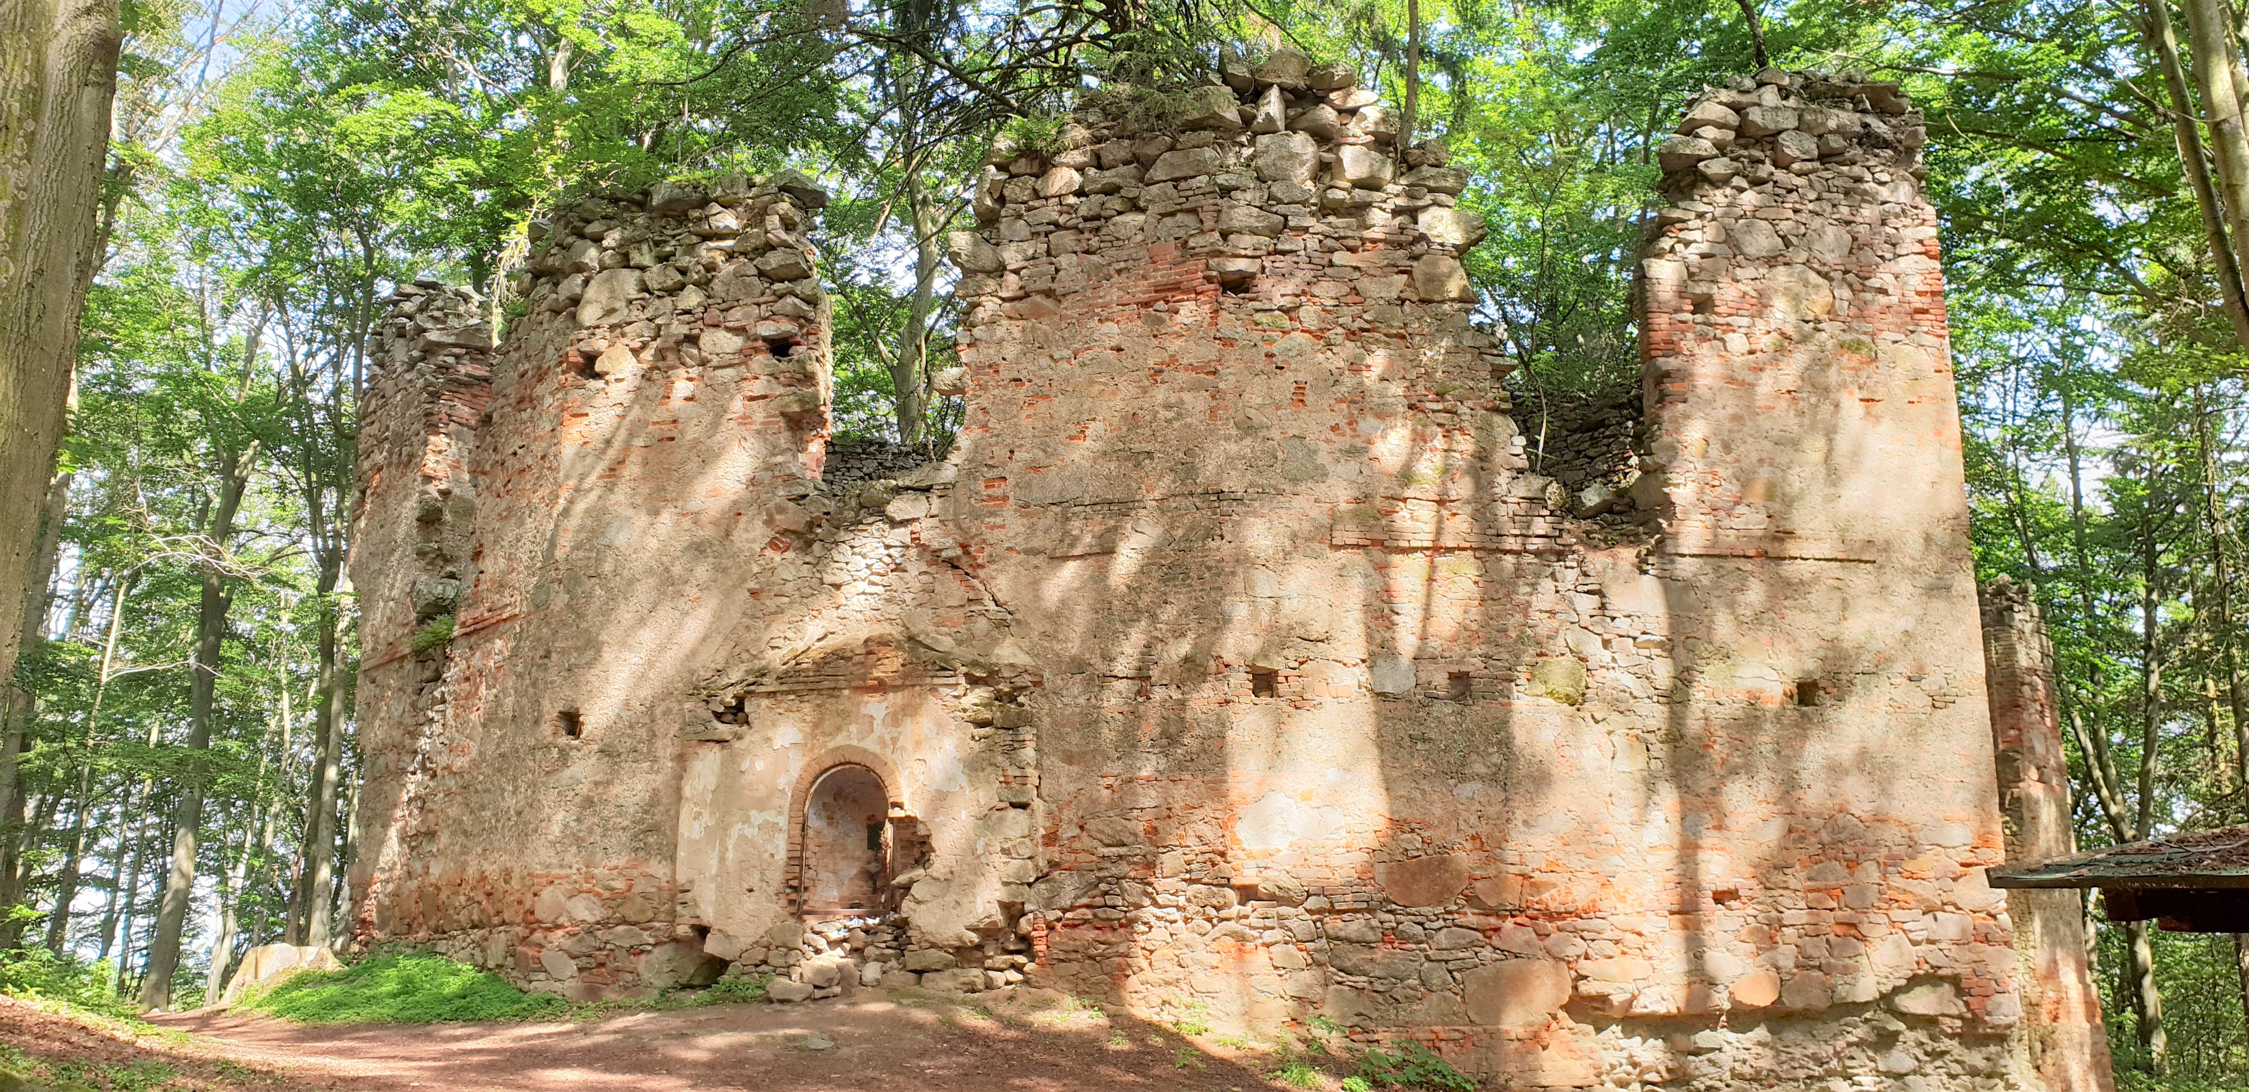
  - OZNÁMENÍ PRO NÁVŠTĚVNÍKY
V současné době probíhá oprava této kulturní památky a vstup do kaple je z tohoto důvodu uzavřen.

Z hlediska památkové péče je třeba zříceninu zajistit tak, aby bylo zastaveno její chátrání a umožněno její bezpečné využití.
Zdivo bude zakonzervováno, stabilizováno klínováním a spárováním a dozdíváno bude pouze v omezeném nejnutnějším rozsahu.
Koruna bude provedena tak, aby se v ní nedržela voda.
Původní dochované omítky budou zajištěny konzervací. Konzervovány budou všechny dochované fragmenty původního architektonického členění i všechny stopy konstrukčního řešení.
K jižní straně kaple bude přistavěna nová dřevěná kaplička ze smrkového dřeva ve stylu původní, již nedochované kapličky.
I po ukončení oprav si objekt zachová charakter barokní zříceniny.

Zahájení prací : listopad 2019
Dokončení prací : listopad 2024
Investor: Arcibiskupství Pražské
Dodavatel: Votická stavební spol. s r.o.

